Цель: освоение построения алгоритмов линейной структуры для вычисления выражений.
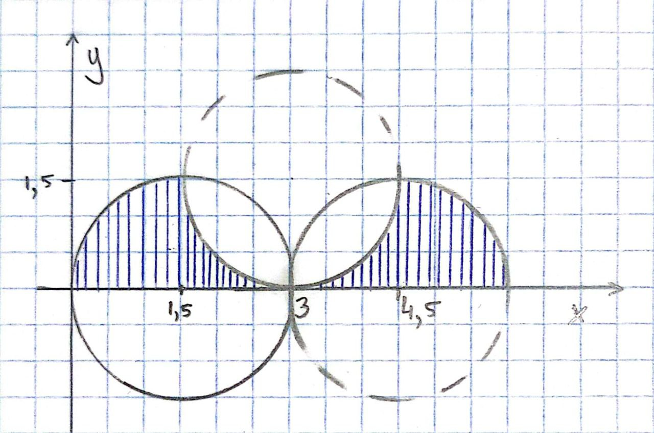
Исходные данные:

